INFORME FISCALIZACIÓN AMBIENTAL

INSPECCIÓN AMBIENTAL

CENTRAL TERMOELÉCTRICA NUEVA TOCOPILLA

DFZ-2015-6170-II-PPDA-IA

 | Nombre | Firma
Aprobado | Claudia Pastore H.
Elaborado | Evelyn Fuentes D.

Tabla de Contenidos

Tema | Página

1. RESUMEN 3
2. ANTECEDENTES DE LA ACTIVIDAD O FUENTE FISCALIZADA 4
3. MOTIVO DE LA ACTIVIDAD DE FISCALIZACIÓN 5
4. ANTECEDENTES DE LA ACTIVIDAD DE FISCALIZACIÓN 5
5. ASPECTOS RELATIVOS A LA EJECUCIÓN DE LA INSPECCIÓN AMBIENTAL. 6
5.1. Primer día de inspección 6
5.2. Segundo día de inspección 6
6. DOCUMENTOS REVISADOS 8
7. RESUMEN DE ACTIVIDADES DE FISCALIZACIÓN REALIZADAS Y RESULTADOS 9
7.1. Manejo de emisiones atmosféricas 9
7.2. Plan operacional para la gestión de episodios críticos 23
7.3. Monitoreo de calidad del aire. 24
8. CONCLUSIÓN 26
9. ANEXOS 29

RESUMEN

El presente documento da cuenta de las actividades realizadas en el marco del programa y subprograma de fiscalización del Plan de Descontaminación Atmosférico para la ciudad de Tocopilla y su zona circundante, correspondiente al D.S. N° 70 del año 2010 del Ministerio Secretaría General de la Presidencia de la República (MINSEGPRES), para el titular NORGENER S.A. y AES GENER S.A. Específicamente el presente informe consolida dos actividades de inspección ambiental desarrolladas en los años 2014 y 2015, y ocho de exámenes de información desarrollados por la SEREMI de Salud de la Región de Antofagasta, además de una actividad de inspección ambiental desarrollada por la SMA el año 2014.

La instalación fiscalizada, corresponde a la Termoeléctrica Nueva Tocopilla, la que incluye las unidades de generación 1 y 2, encontrándose ambas equipadas con tecnología de carbón pulverizado, cuya potencia instalada total alcanza los 293 MW. La primera unidad inició sus operaciones el año 1995 y la segunda unidad en el año 1997. El control de emisiones de material particulado de cada unidad se realiza mediante la operación de un precipitador electroestático. Ambas unidades están compuestas por una caldera que utiliza carbón bituminoso, como combustible principal, y carbón sub bituminoso pulverizado como combustible secundario. La zona donde se ubica la instalación fue declarada Zona Saturada por Material Particulado como concentración anual el año 2007, por medio del D.S. N° 50 del año 2007 del MINSEGPRES. A partir de esta declaración se establece el Plan de Descontaminación Atmosférico para la ciudad de Tocopilla y su zona circundante, mediante el D.S. N° 70 del año 2010 del MINSEGPRES, con el objeto de recuperar el nivel de calidad ambiental de la norma primaria contenida en el D.S. N° 59 del año 1998 del MINSEGPRES.

Se destaca que a través de la Resolución Exenta N° 62/2015 de fecha 24 de febrero de 2015 del Servicio de Evaluación Ambiental, el proyecto “Central Termoeléctrica Nueva Tocopilla”, fue transferido de la empresa NORGENER S.A. a AES GENER S.A.

Las actividades de inspección se desarrollaron los días 27 de junio de 2014, 30 de julio de 2014 y 22 de octubre de 2015, y consistió principalmente en un recorrido de las instalaciones e incluyó la solicitud de antecedentes para ser examinados posteriormente por la SEREMI de Salud de la Región de Antofagasta.

De los resultados de las actividades de fiscalización asociadas al D.S. N° 70 del año 2010 del Ministerio Secretaría General de la Presidencia de la República (MINSEGPRES), para el titular NORGENER S.A. y AES GENER S.A., es posible establecer que se verificó cumplimiento de los aspectos relevantes fiscalizados asociados a las emisiones atmosféricas.

ANTECEDENTES DE LA ACTIVIDAD O FUENTE FISCALIZADA

Identificación de la actividad, instalación, proyecto o fuente fiscalizada:
CENTRAL TERMOELÉCTRICA NUEVA TOCOPILLA

Región:  II REGIÓN DE ANTOFAGASTA | Ubicación específica de la actividad, proyecto o fuente fiscalizada:  EL PROYECTO SE ENCUENTRA LOCALIZADO EN LA II REGIÓN DE CHILE, PROVINCIA Y COMUNA DE TOCOPILLA; Y TIENE SU ORIGEN EN EL SECTOR INDUSTRIAL DE BAHÍA ALGODONALES -ESPECÍFICAMENTE DESDE LOS TERRENOS DE LA CENTRAL NORGENER.
Provincia:
TOCOPILLA
Comuna:
TOCOPILLA
Titular de la actividad, instalación, proyecto o fuente fiscalizada:  AES GENER S.A. | RUT o RUN:  94.272.000-9
Domicilio titular:  ROSARIO NORTE N° 532, PISO 19, COMUNA LAS CONDES | Correo electrónico:  OSVALDO.LEDEZMA@AES.COM
Teléfono:
(56-2) 26868900
Identificación del representante legal:  JAVIER GIORGIO | RUT o RUN:  23.202.311-2
Domicilio representante legal:  ROSARIO NORTE N° 532, PISO 19, COMUNA LAS CONDES | Correo electrónico:  JAVIER.GIORGIO@AES.COM
Teléfono:
(56-2) 26868939
Fase de la actividad, proyecto o fuente fiscalizada:
EN OPERACIÓN

MOTIVO DE LA ACTIVIDAD DE FISCALIZACIÓN

Identificación de Instrumentos de Gestión Ambiental que Regulan actividad, proyecto o fuente fiscalizada.
N° | Tipo de Documento | N° | Fecha promulgación | Comisión / Institución | Nombre y/o Descripción
1 | Plan de Descontaminación  Atmosférico | 70 | 10-06-2010 | MINSEGPRES | Establece Plan de Descontaminación Atmosférico para la ciudad de Tocopilla y su zona circundante

ANTECEDENTES DE LA ACTIVIDAD DE FISCALIZACIÓN

4.1 Motivo de la Actividad de Fiscalización.

Motivo:  Programada | Descripción del Motivo:  Resolución Exenta N° 768 de la SMA de fecha 23 de enero de 2014, que fijan Programa y Subprogramas de fiscalización ambiental de Planes de Prevención y/o Descontaminación para el año 2015.

  - Materia Específica Objeto de la Inspección Ambiental.

- Manejo de emisiones atmosféricas
- Plan operacional para la gestión de episodios críticos
- Monitoreo de calidad del aire

ASPECTOS RELATIVOS A LA EJECUCIÓN DE LA INSPECCIÓN AMBIENTAL.

5.1. Primer día de inspección
Fecha de realización: 27/06/2014 | Hora de Inicio: 15:30 | Hora de Finalización: 18:36
Fiscalizador Encargado de la Actividad:  Marcela Seleme Herrera |  | Órgano:  SEREMI de Salud
Fiscalizadores Participantes:  -- |  | Órgano(s):  --
Existió Oposición al Ingreso: |  |  | No
Existió auxilio de fuerza pública: |  |  | No
Existió colaboración por parte de los fiscalizados: |  |  | Si
Entrega de antecedentes requeridos y documentos solicitados: |  |  | Si
Entrega de Acta: |  |  | Si
Instalaciones inspeccionadas |  |  | Termoeléctrica Nueva Tocopilla

5.2. Segundo día de inspección
Fecha de realización: 30/07/2014 | Hora de Inicio: 15:35 | Hora de Finalización:17:21
Fiscalizador Encargado de la Actividad:  Francisco Alegre de la Fuente |  | Órgano:  SMA
Fiscalizadores Participantes:  -- |  | Órgano(s):  --
Existió Oposición al Ingreso: |  |  | No
Existió auxilio de fuerza pública: |  |  | No
Existió colaboración por parte de los fiscalizados: |  |  | Si
Entrega de antecedentes requeridos y documentos solicitados: |  |  | Algunos
Entrega de Acta: |  |  | Si
Instalaciones inspeccionadas |  |  | Termoeléctrica Nueva Tocopilla

5.3. Tercer día de inspección
Fecha de realización: 22/10/2015 | Hora de Inicio: 12:30 | Hora de Finalización: 21:00
Fiscalizador Encargado de la Actividad:  Marcela Seleme Herrera |  | Órgano:  SEREMI de Salud Antofagasta
Fiscalizadores Participantes:  Cristian Ahern P. |  | Órgano(s):  SEREMI de Salud Antofagasta
Existió Oposición al Ingreso: |  |  | No
Existió auxilio de fuerza pública: |  |  | No
Existió colaboración por parte de los fiscalizados: |  |  | Si
Entrega de antecedentes requeridos y documentos solicitados: |  |  | Si
Entrega de Acta: |  |  | Si
Instalaciones inspeccionadas |  |  | Termoeléctrica Nueva Tocopilla

DOCUMENTOS REVISADOS

N° | Nombre de los Informes Revisados | Fecha de entrega | Servicio | N° documento
1 | Informe avance Plan de Descontaminación y estimación de emisiones 2013 | 16-01-2014 | SEREMI de Salud | CNT 006/2014
2 | Informe Emisiones Chimenea Febrero 2014 | 15-05-2014 | SEREMI de Salud | DTA 008/2014
3 | Informe Emisiones Chimenea Marzo 2014 | 28-05-2014 | SEREMI de Salud | CNT 054/2014
4 | Informe Emisiones Chimenea Abril 2014 | 26-06-2014 | SEREMI de Salud | CNT 074/2014
5 | Informe Emisiones Chimenea Junio 2014 | 18-08-2014 | SEREMI de Salud | CNT 088/2014
6 | Informe Emisiones Chimenea Julio 2014 | 15-09-2014 | SEREMI de Salud | CNT 112/2014
7 | Informe Emisiones Chimenea Agosto 2014 | 01-10-2014 | SEREMI de Salud | CNT 135/2014
8 | Informe Emisiones Chimenea Septiembre 2014 | 06-11-2014 | SEREMI de Salud | CNT 152/2014

RESUMEN DE ACTIVIDADES DE FISCALIZACIÓN REALIZADAS Y RESULTADOS

7.1. Manejo de emisiones atmosféricas
Exigencia asociada N°1 | Descripción de Hallazgos
D.S. N° 70/2010 del MINSEGPRES, artículo 3°.  Las actividades emisoras deberán reducir sus emisiones de acuerdo a lo establecido en la siguiente Tabla Nº 3:  Tabla 3. Reducción de emisiones para cada actividad emisora.  Artículo 6°. Los niveles máximos permitidos de emisión (Ton/año) para las siguientes termoeléctricas, son los que se indican a continuación:  i) Electroandina S.A. deberá mantener los niveles de emisión de material particulado en 2.002 Ton/año y Norgener S.A. en 1.386 Ton/año, por un plazo de 3 años y 6 meses, contado desde la entrada en vigencia del presente Plan.  ii) Transcurrido el plazo indicado en el numeral anterior, las emisiones permitidas de material particulado serán de 879 Ton/año para Electroandina S.A. y 469 Ton/año para Norgener S.A.  iii) Las emisiones permitidas se calcularán como la suma de las emisiones másicas diarias de material particulado (Ton/día) durante un año calendario. Si la fecha de entrada en vigencia del Plan es posterior al 1º de enero, los niveles permitidos de emisión para el periodo restante del mismo año, se estimará según la siguiente relación:  Emisión permitida = (Emisión anual máxima permitida / 12) * Nº de meses restantes | Inspección:  Durante la inspección de la SEREMI de Salud del año 2014 (Anexo 1), la empresa entregó copia del informe denominado “Estimación de Emisiones Norgener S.A.” del año 2013, el que fue remitido a la SMA a través de la carta CNT 005/2014, recepcionada el 16 de enero de 2014 en la Oficina de la SMA en Antofagasta (Anexo 6). En dicho informe se indica que las emisiones totales de partículas fueron de 507,34 toneladas durante el año 2013.  Al momento de la visita, Dn. Carlos Morenos, jefe de turno de la instalación, señaló que se utiliza carbón bituminoso en las unidades 1 y 2, de los tipos bituminoso SIGNAl PEAK y DRUMONT, en las proporciones 75% y 25% respectivamente. La empresa entrega hojas de características de los carbones antes señalados (Anexo 10).  Examen de información:  La SEREMI de Salud a través del Oficio N° 2069 (Anexo 3), remite el examen de información correspondiente a la revisión de siete informes que corresponden a emisiones en chimenea entregados mensualmente por el Titular.  Los informes revisados, se resumen en la siguiente tabla con la información que da cuenta de las emisiones informadas por las dos unidades con las que cuenta esta central (unidad 1 y unidad 2).  Tabla 1. Emisiones acumuladas a septiembre de 2014  NT01: unidad 1.  NT02: unidad 2.  De las gráficas entregadas en el informe de septiembre 2014, se observa que la unidad 1 es la que predomina en cuanto a sus emisiones de MP, según se observa en el gráfico siguiente.  Gráfico 1. Emisiones diarias de MP en unidades 1 y 2, mes de septiembre 2014  De lo anterior se puede verificar que el nivel de emisiones acumuladas de MP de las dos unidades de la central, no superan el límite establecido en el plan de descontaminación, registrando una emisión acumulada entre los meses de enero a septiembre del año 2014 de 109,12 toneladas de material particulado.  El Titular a través de la carta CNT 005/2015 dirigida a la SMA, entrega el informe de avance de cumplimiento del PDA y la estimación de emisiones del año 2014 (Anexo 12). En este último, se indica que las emisiones de material particulado total corresponden a 398,76 toneladas durante el año 2014, manteniéndose bajo el límite establecido en el PDA de Tocopilla y siendo inferior al año 2013.
  Actividad Emisora | Emisiones Año Base 2007 (ton/año) | Aporte al total de emisiones (%) | Emisiones con aplicación de medidas (ton/año) | Reducción de emisiones (ton/año) | Aporte al total de emisiones reducidas (%)
  (…).
  Norgener S.A. | 1.360 | 38,9% | 469 | 917 | 44,3%
  (…).
  Mes | MP (TON)/NT01 | MP (TON)/NT02 | MP acumulada | Límite PDA (TON)
  ENE | -- | -- | -- | 1386
  FEB | 5,1 | 2,6 | 14,8 | 1386
  MAR | 5,4 | 2,1 | 22,2 | 1386
  ABR | 6,2 | 2,1 | 30,6 | 1386 (12-04-2014: 469)
  MAY | -- | -- | -- | 469
  JUN | 6,7 | 3,4 | 52,7 | 469
  JUL | 5 | 10,5 | 68,2 | 469
  AGO | 15,2 | 15,29 | 98,69 | 469
  SEP | 9,8 | 0,63 | 109,12 | 469

Exigencia asociada N°2 | Descripción de Hallazgos
D.S. N° 70/2010 del MINSEGPRES, artículo 4°.  Aquellas termoeléctricas que usen combustibles sólidos, que se encuentren instaladas a la fecha de entrada en vigencia del presente Plan, deberán cumplir en chimenea con el límite de emisión de 50 mg/Nm³, normalizado a 25°C y 1 atmósfera y corregido a un 6% de oxígeno (O2). El cumplimiento del límite de emisión se exigirá transcurridos 3 años y seis meses, contados desde la fecha de vigencia del presente Plan.  El valor límite se evaluará en periodos de una hora y deberá cumplirse durante el 95% de las horas de funcionamiento en estado en régimen, durante un año calendario. El 5% restante corresponde a etapas de encendido, apagado o probables fallas. Para el primer año de vigencia de la norma de emisión establecida en el inciso anterior, se aplicará el mismo porcentaje de las horas de funcionamiento para el número de meses que resta para completar el año. | Inspección:  Durante la inspección del 27 de junio de 2014, la empresa entrega gráficas que dan cuenta de las concentraciones másicas diarias de la unidad 1 que varían entre 27 y 54 mg/m³N y para la unidad 2 varían entre 24,9 y 51,7 mg/m³N.  Dichos valores están normalizados a 25°C y 1 atm y corregidos al 6% de O2, durante el mes de junio 2014.  Con relación al cumplimiento del límite de emisión 2014: La Unidad NT01 y NY02 de la Central Termoeléctrica Norgener, cumplen con el límite de emisión de MP durante las horas de funcionamiento de la fuente para el año 2014.  Los informes que dan cuenta de dicho cumplimiento, se encuentran disponibles en:  http://snifa.sma.gob.cl/SistemaFiscalizacion/ActividadFiscalizacion/ExpedientePublico/3945  http://snifa.sma.gob.cl/SistemaFiscalizacion/ActividadFiscalizacion/ExpedientePublico/3946

Exigencia asociada N°3 | Descripción de Hallazgos
D.S. N° 70/2010 del MINSEGPRES, artículo 7°.  Las termoeléctricas que usen combustibles sólidos o líquidos deberán implementar un sistema de medición continuo de emisiones en chimenea. El sistema de medición continuo debe asegurar el acceso a la información en línea por parte de la Superintendencia del Medio Ambiente, de la Secretaría Regional Ministerial (SEREMI) de Salud, de la Región de Antofagasta, y de la Comisión Nacional del Medio Ambiente (CONAMA), de esa misma región o el organismo que la reemplace, contemplando la medición de los siguientes contaminantes y parámetros de interés que se relacionan con las emisiones:  i) Material Particulado (MP), con el objeto de dar seguimiento y vigilancia a lo establecido en los artículos 3, 4, 5 y 6.  ii) Dióxido de Azufre (SO₂) y Óxidos de Nitrógeno (NOX), con el objeto de obtener información que permitirá actualizar el o los inventarios de emisión que se requieran durante la implementación del Plan y prever información para los análisis sobre formación de material particulado secundario.  iii) Caudal, oxígeno y temperatura de los gases de salida.  El sistema de medición continuo de emisiones deberá generar valores horarios para los contaminantes y para los parámetros de interés. En el caso de combustibles líquidos se deben corregir los valores medidos por O2 a un 3%.  Las termoeléctricas existentes deberán implementar el sistema de medición continuo de emisiones en chimenea en un plazo de doce meses, contado desde la fecha de entrada en vigencia del presente plan. | Inspección:  Durante la inspección de la Seremi de Salud el año 2014, se constató que el Titular estaba realizando mediciones en chimenea en línea pese a que los sistemas aún no se encontraban validados en ese momento.  Además, existe un contrato entre Norgener S.A. y la empresa Algoritmos para la obtención de mediciones en chimenea. De lo anterior la empresa otorga copia de contrato (CNT-AMB-104-2011) de prestación de dicho servicio de monitoreo de gases en chimenea de las unidades 1 y 2, del mes de octubre del año 2011.  Los parámetros que se miden corresponden a MP-10, NOx, SO₂, Caudal de O₂ y T°. También el CEMS registra el parámetro CO y CO₂, como se indica en acta del día 30 de julio de 2014 (Anexo 1) realizada por la SMA.  Durante la inspección de la SMA, se visitó la caseta de los analizadores de la unidad 1 y de la Unidad 2, donde se constató la marca, modelo y número de serie de los analizadores que componen el CEMS (Anexo 5).  El monitoreo en línea de los CEMS está instalado en ambas unidades y son operadas y mantenidas por Algoritmos, quien es el dueño de los CEMS instalados.  Al término de la inspección, la empresa proporcionó en formato digital, una serie de documentos que fueron revisados.  De la remisión del primer informe mensual, se verificó la implementación de los CEMS para los parámetros establecidos, correspondientes a MP, SO₂, NO_{X}, Caudal, Oxigeno, T° de gases de salida. Además, se da cuenta del registro de aviso a la autoridad de la implementación de los CEMS, mediante carta N° DTA 081/2011 con fecha 19 de diciembre del 2011, por parte de la SEREMI de Salud de la Región de Antofagasta.  De acuerdo a la carta CNT 016/2012, recepcionada con fecha 16 de enero del 2012 por Oficina de Partes de la SEREMI de Salud, se informa a dicho organismo la forma y modo de acceso a la información en línea de monitoreo del CEMS de las unidades 1 y 2 de Norgener S.A.

Exigencia asociada N°4 | Descripción de Hallazgos
D.S. N° 70/2010 del MINSEGPRES, artículo 8°.  Electroandina S.A. y Norgener S.A. deberán realizar un análisis de caracterización granulométrica del material particulado, en el flujo de gases de las chimeneas de las unidades a carbón, usando impactadores de cascada o aquella técnica de monitoreo que apruebe la SEREMI de Salud de la Región de Antofagasta, para tales efectos y de acuerdo a sus respectivas competencias. Esta caracterización deberá ser realizada en dos oportunidades: la primera, dentro del plazo de tres años y seis meses contado desde la entrada en vigencia del Plan, y la segunda, al año siguiente de la entrada en vigencia de la norma de emisión establecida en el artículo 4º del presente decreto. | Inspección:  Durante el primer día de inspección, se constató que la caracterización granulométrica de fecha tope el 23 de junio de 2012 no fue realizada. La empresa entrega dos informes que corresponden al año 2014 (Anexo 11):  -Informe N° 1-059-2014-0 de caldera Acuotubular Unidad N° 2 SSANT-310501211  -Informe N° 1-058-2014-0 de caldera Acuotubular Unidad N° 1 SSANT-310501049  En los informes, la técnica de medición que se menciona corresponde al método OTM27 de EPA, la que aún no ha sido validada por la SEREMI de Salud.  Durante la inspección del día 30 de julio de 2014, se constató que el análisis fue llevado a cabo por el laboratorio SGS el día 12 de marzo de 2014, para la unidad 1 y con fecha 14 de marzo de 2014 para la unidad 2. El D.S. 70/2010 indica que el Titular tenía plazo hasta el 12 de abril de 2014 para realizar la caracterización, cumpliendo con el plazo. La fecha de recepción de estos informes ante la SEREMI de Salud de la Región de Antofagasta fue el 06 de junio del 2014.

Exigencia asociada N°5 | Descripción de Hallazgos
D.S. N° 70/2010 del MINSEGPRES, artículo 13°.  Los establecimientos industriales, las faenas de construcción, remodelación, demolición y demás obras semejantes, que contemplen movimiento de camiones, palas mecánicas, excavadoras y otras similares propias de este tipo de faenas, deberán:  i) Realizar las siguientes acciones para reducir las emisiones generadas por el tránsito de vehículos y maquinarias en caminos internos no pavimentados:  1. Estabilizar los caminos.  2. Humedecer las vías.  3. Controlar la velocidad de los vehículos.  4. Implementar sistema de lavado de ruedas de transporte de carga.  ii) Realizar las siguientes acciones para reducir las emisiones generadas por movimientos de materiales, tierra y/o excavaciones, por correas transportadoras y trasvasijes entre correas y/o de correas a depósitos o acopios:  1. Humedecer todas las fuentes emisoras, en particular, el material transportado, previo a su descarga.  2. Usar permanentemente sistemas de supresión y colección de polvo en puntos de traspaso y chancadores o molienda de graneles (minerales u otros), tales como campanas de polvo, filtros tipo húmedo o seco con ventiladores de extracción y/o aspersores húmedos.  3. Encapsular las correas de transporte de materiales y puntos de traspaso de material entre correas, de correas a chutes de descarga y otras transferencias de material.  iii) Contar con presión negativa y sistemas de captación para los polvos capturados por el sistema de ventilación, para reducir las emisiones generadas por el manejo de graneles en recintos cerrados.  iv) Contar con sistemas de mallas cortaviento de una altura superior a la altura de las pilas de almacenamiento, para reducir las emisiones generadas por el manejo de acopios de materiales estériles a granel al aire libre o en canchas de almacenamiento.  En caso que alguna de las medidas señaladas en este artículo no pueda ser aplicada por la fuente emisora, el titular del establecimiento indicará a la SEREMI de Salud de la Región de Antofagasta, los fundamentos de ello y propondrá una o más medidas alternativas para reducir sus emisiones, las que deberán ser aprobadas por dicha autoridad. | Inspección:  Durante la inspección realizada el día 30 de julio de 2014, se constató que:  -El tránsito de camiones se encuentra limitado a los accesos de descarga de escoria y cenizas a los camiones.  -Se observó que los caminos estaban pavimentados, con excepción de un tramo donde se ubica la unidad 2, el que corresponde a un camino de tierra. En el transitan camiones debido a la ejecución del proyecto de instalación de filtros de mangas y estanque de agua de emergencia (Fotografía 1).  -Dicho camino de tierra al momento de la inspección no se encontraba humectado. Según lo señalado por Vanessa Munizaga (Ingeniera de AES Gener), esto es debido a posibles riesgos de corrosión del material empleado para la instalación del filtro de mangas.  -Se observó la presencia de señaléticas que establece un límite máximo de velocidad de 20 Km/h para vehículos que circulen dentro de la planta.  -Según lo señalado por Kurt Georgi (Ingeniero de AES Gener), se monitorea la velocidad de los caminos de acceso a la planta.  -Se observó que en el lugar de descarga de cenizas y escoria de la unidad 1, se realiza el lavado de ruedas de los camiones mediante mangueras con sistemas de chorro de agua de alta presión. El lugar cuenta con sistema de recolección de agua de lavado de ruedas de los camiones. (Fotografía 2)  -El material que proviene de las canchas de carbón, viene humectado desde la empresa E-Cl, siendo transportado por correas tubulares que impiden la liberación de MP al ambiente. Este es transportado a los 4 silos de la unidad 1 y luego a los 4 silos de la unidad 2. En este proceso, el material como ya viene previamente humectado, solo ocasionalmente se humecta con agua, el que no incluye ningún tipo de aglomerante.  -La escoria que cae desde la caldera es transportada por medio de correas tubulares hacia el estanque que contiene agua de mar donde es humectada. Luego, la escoria es trasladada mediante rastra hacia una correa que la dirige hacia el triturador, para luego, ser trasladada mediante correa encapsulada hacia el silo de almacenaje de escoria, donde permanecerá hasta su descarga en los respectivos camiones que la llevarán a su disposición final en punta paragua (Fotografía 12).  Cabe señalar que el acopio de canchas de carbón es arrendado a la empresa E-CL, la que realiza la operación de descarga, acopio y transferencia de material.

Registros
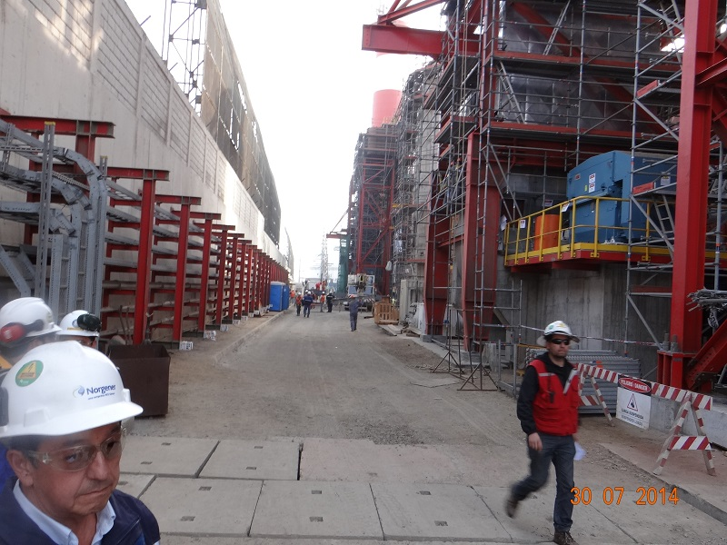 |  | 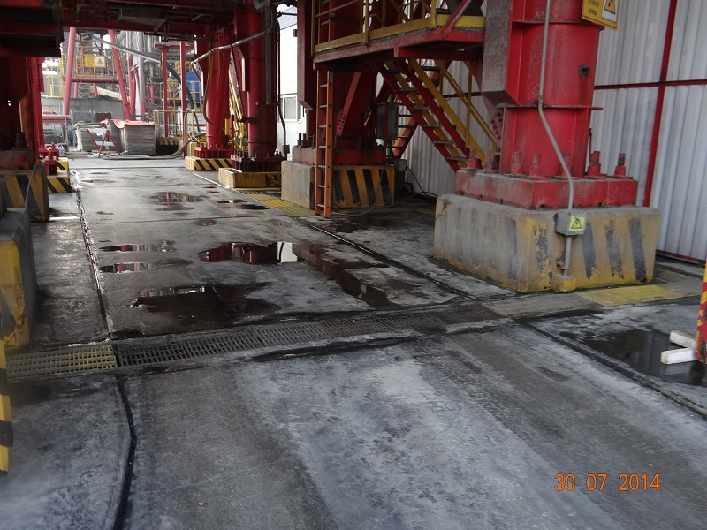
Fotografía 1. | Fecha: 30-07-2014 | Fotografía 2. | Fecha: 30-07-2014
Descripción medio de prueba: Camino de tierra cerca de unidad 2 |  | Descripción medio de prueba: Lavado de ruedas de camiones

Exigencia asociada N°6 | Descripción de Hallazgos
D.S. N° 70/2010 del MINSEGPRES, artículo 14°.  Sobre la medición continua de emisiones en termoeléctricas:  i) Las termoeléctricas instaladas con anterioridad a la entrada en vigencia del presente plan deberán implementar el sistema de medición continuo de emisiones, en conformidad a lo dispuesto en el artículo 7°. Para las termoeléctricas que se instalen con posterioridad a esa fecha, deberán obtener la aprobación del sistema de medición continua, en el marco del Sistema de Evaluación de Impacto Ambiental.  ii) Los protocolos para la implementación del sistema de medición continua serán definidos mediante resolución fundada de la Superintendencia del Medio Ambiente, en conformidad a sus atribuciones, en el plazo de seis meses, contado desde la fecha de entrada en vigencia del presente Plan.  iii) Transcurrido el plazo de dieciocho meses contado desde la entrada en vigencia del presente Plan, las termoeléctricas deberán remitir un informe mensual sobre los resultados de la medición a la Superintendencia del Medio Ambiente, a la SEREMI de Salud de la Región de Antofagasta y a la CONAMA, de esa misma región o al organismo que la reemplace. El informe deberá ser entregado dentro de los primeros 15 días del mes siguiente al de la medición que se informa.  iv) La Superintendencia del Medio Ambiente definirá y entregará los requisitos y contenidos mínimos del informe mensual, el que contendrá a lo menos lo siguiente: las horas de las etapas de encendido y de apagado, horas totales de funcionamiento en régimen, detenciones programadas, detenciones por fallas, y en particular fallas de equipos de abatimiento, un gráfico que muestre las concentraciones de material particulado medido en chimenea durante el periodo del mes y un resumen sobre el cumplimiento de los límites de emisión establecidos en el presente Plan. | Inspección:  Se constató en la inspección que el Titular se encontraba utilizando el protocolo para la implementación del CEMS y que en dicho momento estaba trabajando en un Plan de Cumplimiento para repetir las pruebas que fueron rechazadas.  Durante la inspección del día 30 de julio de 2014, se revisó copia de carta conductora dirigida a la SEREMI de Salud, con la que el Titular enviaba el primer informe de medición con fecha de recepción el 23 de abril de 2012, cuyo plazo de entrega correspondía al 12 de abril de 2012.  Examen de información:  La SEREMI de Salud a través del Oficio N° 2069 (Anexo 3), remite el examen de información realizado a siete informes de emisiones en chimenea que fueron entregados mensualmente, los que se indican a continuación:  Tabla 2. Informes mensuales de emisiones.  No se cuenta con informes recepcionados correspondientes a los meses de enero y mayo según lo indicado por la SEREMI de Salud. Sin perjuicio de lo anterior, en respuesta a la solicitud realizada durante la actividad de inspección de la SMA, el Titular envía la carta CNT 102/2014 (Anexo 4), a la que adjunta copia de la carta conductora con timbre de recepción de la SEREMI de Salud, la que hace referencia al envío del informe de medición de mayo del año 2014. Además el titular remite posteriormente los informes de monitoreo de emisiones correspondientes a enero y mayo del año 2014.  Respecto de los plazos, es posible señalar que el Titular, no ha cumplido con el plazo en la entrega de estos informes, presentando hasta dos meses de retraso para el caso del informe de febrero.  La SEREMI de Salud establece en su examen de información sobre los informes, que el Titular presenta la metodología de cálculo, el registro de datos medidos o estimados para el periodo informado, cumple con el límite de la norma de emisión y presenta los anexos. El Titular no presenta muestreo, análisis o medición para el periodo informado.
  Periodo | Documento | Fecha emisión Dcto. | Fecha de recepción | CD con información
  FEB | DTA 008/2014 | 09-05-2014 | 13-05-2014 | Si viene
  MAR | DTA 054/2014 | 20-05-2014 | 28-05-2014 | Si viene
  ABR | CNT 074/2014 | 24-06-2014 | 26-06-2014 | Si viene
  MAY | Sin información | -- | -- | --
  JUN | CNT 088/2014 | 14-08-2014 | 18-08-2014 | Si viene
  JUL | CNT 112/2014 | 26-08-2014 | 10-09-2014 | Si viene
  AGO | CNT 135/2014 | 25-09-2014 | 01-10-2014 | Si viene
  SEP | CNT 152/2014 | 05-11-2014 | 06-11-2014 | Si viene

Exigencia asociada N°7 | Descripción de Hallazgos
D.S. N° 70/2010 del MINSEGPRES, artículo 15°.  Norgener S.A., Electroandina S.A, SQM S.A. y Lipesed S.A., deberán entregar a la SEREMI de Salud, de la Región de Antofagasta, un informe anual sobre el cumplimiento de las medidas que según este Plan les corresponda cumplir y una estimación de las emisiones anuales, que considere las emisiones fugitivas. Para tales efectos, se utilizarán como referencia las metodologías contenidas en el AP-42 de la agencia ambiental de EE.UU (US-EPA). El informe deberá contener los siguientes antecedentes: identificación de todas las fuentes emisoras, plano de localización de las fuentes emisoras (coordenadas UTM, datum WGS, huso 19), descripción de cada fuente emisora con la información útil para estimar las emisiones anuales, como: horas de funcionamiento, ciclos continuos o batch, cantidad de material, entre otros; metodología para estimar emisiones, una justificación en caso de modificaciones a la metodología y una memoria de cálculo. El primer informe deberá ser entregado dentro de los primeros 15 días del mes de enero del año calendario siguiente a la fecha de entrada en vigencia del presente Plan. Los informes siguientes deberán presentarse dentro de los primeros 15 días del mes de enero de cada año. | Inspección:  La empresa entrega copia de carta CNT 006/2014 de fecha 15 de enero de 2014, con timbre de la Oficina de Partes de la SMA, con el informe de avance del Plan de Descontaminación y Emisión del año 2013 (Anexo 6).  En la actividad de inspección de fecha 22 de octubre de 2015, la SEREMI de Salud realizó visita a terreno de cada uno de los sectores asociados a la implementación de las medidas indicadas en el Plan, para verificar lo informado en el informe de seguimiento anual del PDA de Tocopilla, para el periodo 2013.  Se visitaron los siguientes sectores:  En cada sector, se constató que:  -Sector 1: La correa tubular que alimenta de carbón a la central desde la empresa E-CL, cuenta con encapsulamiento en los dos extremos. El carguío de las unidades se realiza normalmente entre las 15:00 a 18:00 hrs., y entre las 3:00 a 6:00 hrs. de la madrugada, según lo indicado por Don Adolfo Rodriguez, lo que fue corroborado con la planilla denominada “Control Carbón a Silos y en cancha” de fecha 3, 18 y 22 de octubre del año 2015 (Anexo 7).  -Sector 2: Este sistema cuenta con dos filtros de manga, uno para cada unidad, el que es alimentado por la succión de polvos producidos al interior del silo durante la descarga de carbón. Además, se observa la existencia de un sistema de correa de sello a lo largo de los silos para evitar fuga de MP, al momento del carguío de los silos. Este sistema consiste en levantar la correa a medida que se traslada de un silo a otro según requerimiento.  Al momento de la visita, había personal realizando limpieza de las correas en forma manual mediante escobas.  -Sector 3: Durante el proceso de descarga de escoria al camión, no se constatan emisiones. Don Adolfo Rodriguez señala que la escoria se mantiene húmeda en razón que se mantiene en un estanque de agua para el sello de la caldera. Dicha escoria es cargada con un alto porcentaje de humedad.  -Sector 4: Durante la carga de cenizas en la unidad 1 por un camión, no se verifica la emisión fugitiva en el sector contiguo a la descarga.  -Sector 5: Durante la inspección, no se realiza descarga de ceniza por silo.  -Sector 6: Se constató que todos los caminos sin pavimentar, considerados en el informe 2013, se encuentran pavimentados. El Titular entregó un documento en donde se establece la construcción del depósito de cenizas de barriles, en el que se incorporó la pavimentación de las calles Riquelme, J.R. Allende Eje 1 y Eje 2 (Anexo 8).  -Sector 7: Se constata que un talud del depósito, se encuentra dañado por rodado y lluvias, y que el ingreso al depósito de cenizas se encuentra humectado. El Titular entregó un presupuesto sobre futuros arreglos a realizar para el sellado de los taludes por emergencia natural que deterioró la cobertura y/o sellado del depósito de ceniza (Anexo 9).  Examen de información:  La SEREMI de Salud a través del Oficio N° 2069, remite el examen de información realizado al avance del Plan y estimación de emisiones 2013 entregado anualmente.  En resumen se revisó el siguiente informe anual:  Tabla 3. Informe anual 2013.  Mediante dicha carta, el Titular entregó el informe IMFF-001-2014 dando cumplimiento en cuanto a la fecha, respecto de la entrega de antecedentes.  La SMA revisó dicho informe, constatando que parte de su contenido corresponde a:  -Procesos de generación y conversión de energía.  -Identificación de las fuentes emisoras fijas y fugitivas.  -Georreferenciación de las fuentes fijas.  -Descripción de las fuentes emisoras, el consumo de combustible anual (Carbón), factores de emisión, entre otros aspectos.  -Metodología para la estimación de emisiones y memoria de cálculo.  Lo anterior permitió verificar que el informe cumple con casi todo el contenido establecido en el Art. 15°, faltando solo el plano con la georreferenciación de todas las fuentes emisoras de la instalación.
  N° Sector | Nombre | Fotografía
  1 | Encapsulamiento de correa C1 de traspaso de carbón a sector Tripper | N° 3
  2 | Edificio de carguío de silos | N° 4 y 5
  3 | Silo de Escoria | N° 6
  4 | Silo antiguo de ceniza | N° 7
  5 | Silo nuevo de ceniza | N° 8
  6 | - Calle interior “La Colonia” o “Sector 5”  - Calle Riquelme, frente SQM  - Calle J.V. Allende  6.4. Intersección entre calles J.V. Allende y Riquelme | N° 9  N° 10  N° 11  N° 12
  7 | Punta Paragua | N° 13 y 14
  Periodo | Documento | Fecha emisión Dcto. | Fecha de recepción | CD con información
  ENE | CNT 006/2014 | 15-01-2014 | 16-01-2014 | No viene

Registros
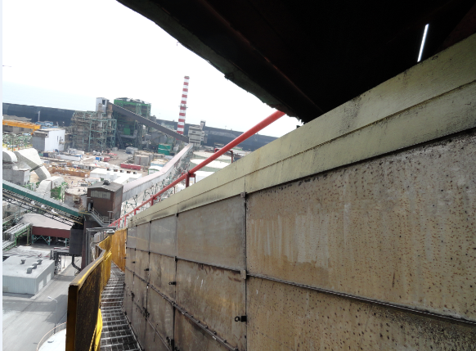 |  |  | 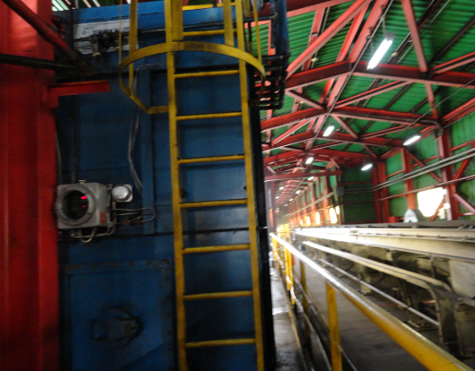
Fotografía 3. | Fecha: 22-10-2015 |  | Fotografía 4. | Fecha: 22-10-2015
Coordenadas | Norte: 7.556.011 m. | Este: 375.095 m. | Coordenadas | Norte: 7.556.073 m. | Este: 375.084 m.
Descripción medio de prueba: Encapsulamiento de correa c1. |  |  | Descripción medio de prueba: Filtro de manga ubicado en silos para succión de polvos, durante la descarga de carbón hacia los silos.
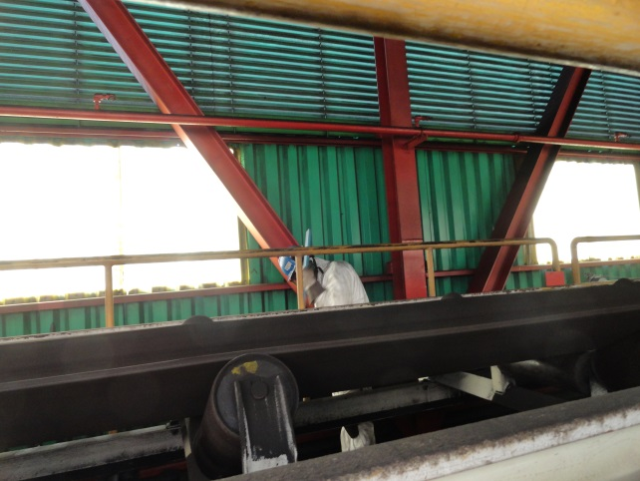 |  |  | 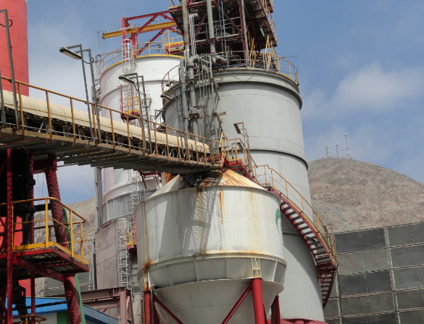
Fotografía 5. | Fecha: 22-10-2015 |  | Fotografía 6. | Fecha: 22-10-2015
Coordenadas | Norte: 7.556.073 m. | Este: 375.084 m. | Coordenadas | Norte: 7.556.073 m. | Este: 375.084 m.
Descripción medio de prueba: Barrido manual de correas en silos. |  |  | Descripción medio de prueba: Silo de escoria.
Registros
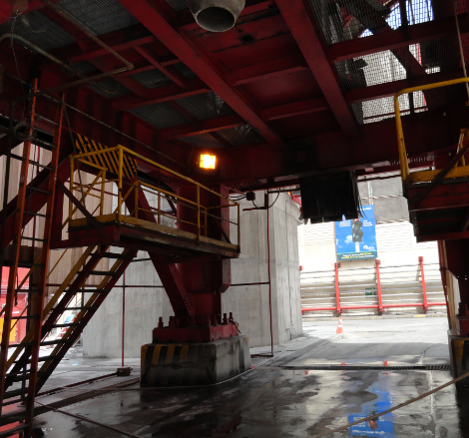 |  |  | 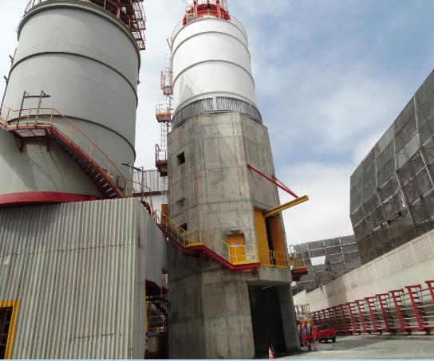
Fotografía 7. | Fecha: 22-10-2015 |  | Fotografía 8. | Fecha: 22-10-2015
Coordenadas | Norte: 7.556.049 m. | Este: 375.175 m. | Coordenadas | Norte: 7.555.994 m. | Este: 375.191 m.
Descripción medio de prueba: Silo antiguo de cenizas. |  |  | Descripción medio de prueba: Silo nuevo de cenizas unidad 2.
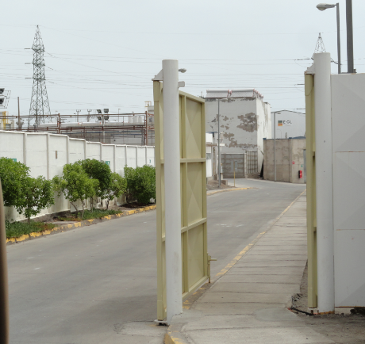 |  |  | 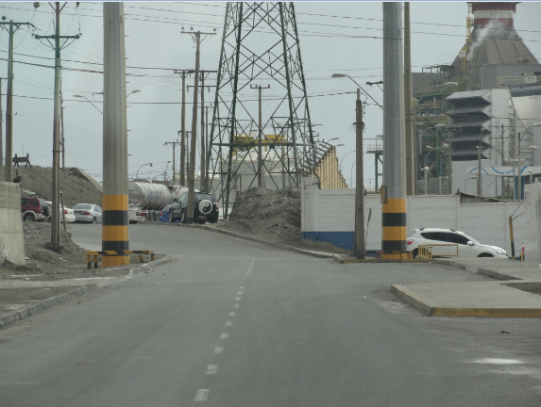
Fotografía 9. | Fecha: 22-10-2015 |  | Fotografía 10. | Fecha: 22-10-2015
Coordenadas | Norte: 7.555.681 m. | Este: 375.032 m. | Coordenadas | Norte: 7.555.770 m. | Este: 375.135 m.
Descripción medio de prueba: Camino pavimentado sector 5. |  |  | Descripción medio de prueba: Calle Riquelme
Registros
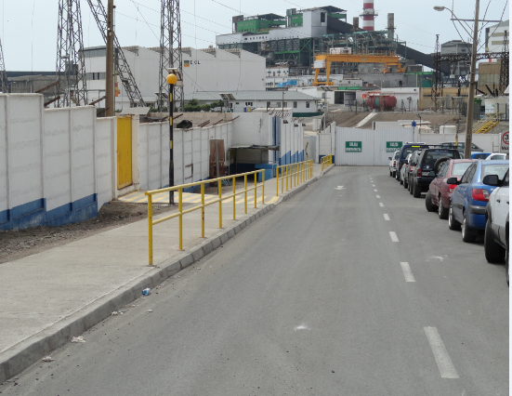 |  |  | 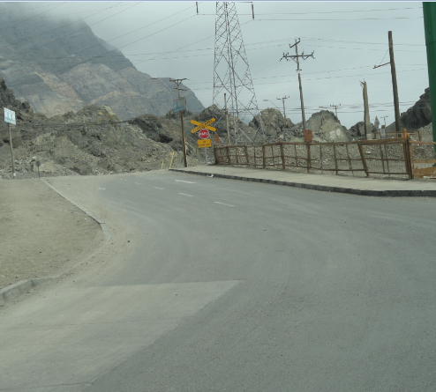
Fotografía 11. | Fecha: 22-10-2015 |  | Fotografía 12. | Fecha: 22-10-2015
Coordenadas | Norte: 7.555.824 m. | Este: 375.100 m. | Coordenadas | Norte: 7.555.632 m. | Este: 375.036 m.
Descripción medio de prueba: Calle J.V. Allende. |  |  | Descripción medio de prueba: Camino pavimentado en intersección entre calles J.V.Allende y Riquelme.
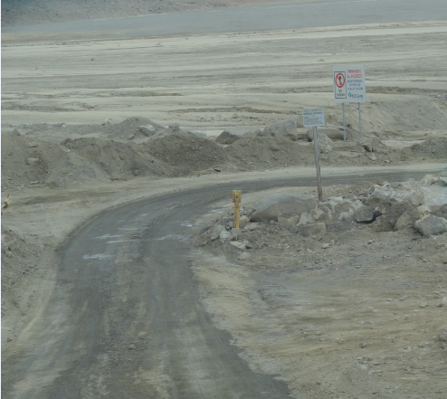 |  |  | 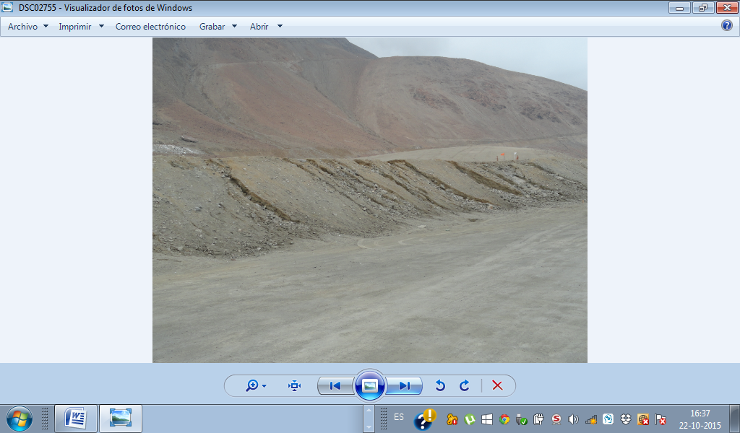
Fotografía 13. | Fecha: 22-10-2015 |  | Fotografía 14. | Fecha: 22-10-2015
Coordenadas | Norte: 7.555.681 m. | Este: 377.448 m. | Coordenadas | Norte: 7.555.681 m. | Este: 377.448 m.
Descripción medio de prueba: Deposito Punta Paragua |  |  | Descripción medio de prueba: Talud del depósito dañado por rodado y lluvias.

7.2. Plan operacional para la gestión de episodios críticos
Exigencia asociada N°8 | Descripción de Hallazgos
D.S. N° 70/2010 del MINSEGPRES, artículo 21°.  El plan operacional de episodios críticos se compone de aquellas medidas de reducción de emisiones que deben implementar las actividades y fuentes emisoras y de las medidas que deberá adoptar la población para minimizar la exposición a las concentraciones de material particulado.  Las medidas preventivas al verificarse alguno de los niveles que genera episodios críticos de contaminación, son las siguientes:  Tabla 6: Medidas de protección a la salud durante episodios  Además, las fuentes emisoras Norgener S.A., Electroandina S.A., SQM S.A. y Lipesed S.A. deberán presentar a la SEREMI de Salud de la Región de Antofagasta para su aprobación, un Plan Operacional con las medidas para reducir sus emisiones que adoptarán durante los episodios críticos, incluyendo acciones de control operacional. La propuesta del Plan Operacional deberá ser presentada dentro del plazo de seis meses contados desde la fecha entrada en vigencia del presente decreto.  Asimismo, todos aquellos proyectos o actividades, incluidas sus modificaciones, que se sometan al Sistema de Evaluación de Impacto Ambiental, deberán presentar el Plan antes señalado, junto con la respectiva Declaración o Estudio de Impacto Ambiental, según corresponda. | Inspección:  Durante la inspección de la SEREMI de Salud, se observó que el Plan de Episodios Críticos no ha sido reingresado con las modificaciones solicitadas por la SEREMI de Salud a través del Ordinario N° 1217 de fecha 12 de julio de 2012. Lo anterior se complementa con la información levantada por la SMA en la inspección del 30 de julio de 2014, durante la cual el Titular informó que la propuesta del plan operacional (Anexo 14) fue recepcionada por la SEREMI de Salud de la Región de Antofagasta con fecha 26 de abril del 2012.  Examen de información:  La SMA en una revisión de los antecedentes, indicó que en un informe respecto del cumplimiento del PDA de Tocopilla, enviado a través del Ordinario N° 1275 de fecha 8 de julio de 2013, desde la SEREMI de Salud a la SEREMI de Medio Ambiente de Antofagasta, se indica que posteriormente al envío del Ordinario N° 1217, la empresa Norgener S.A. mediante carta DTA 082/2012 de fecha 24 de agosto de 2012, consulta y realiza observaciones al Ordinario N° 1217. Dicha respuesta por parte de la SEREMI de Salud se menciona que está en proceso de elaboración.  Lo anterior deja en evidencia que actualmente la empresa Norgener S.A. no posee un Plan Operacional para episodios críticos aprobado por la SEREMI de Salud.
  Nivel | Medidas de protección a la salud durante episodios
  Nivel 1 y 2 de alerta | Los establecimientos educacionales deberán suspender la realización de actividades físicas.  Se suspenderán temporalmente las actividades que emitan y levanten polvo, tales como; construcción, demolición, barrido en seco, labores de corte y pulido de ladrillos.
  Nivel 3 de emergencia | Adicionalmente a las medidas señaladas para Nivel 1 y 2, el organismo competente podrá ordenar la suspensión de clases, y la paralización del funcionamiento de las actividades emisoras.

7.3. Monitoreo de calidad del aire.
Exigencia asociada N°9 | Descripción de Hallazgos
D.S. N° 70/2010 del MINSEGPRES, artículo 25°.  La CONAMA Región de Antofagasta, o el organismo que la reemplace, y la SEREMI de Salud de la Región de Antofagasta ejecutarán un estudio que evalúe la actual red de calidad del aire y meteorología, y que realice una propuesta de su optimización, considerando, a lo menos, los siguientes objetivos:  i) Rediseño de la red de monitoreo de calidad del aire y meteorología con el fin de generar los insumos para un modelo de pronóstico.  ii) Mejora del conocimiento y análisis del background o nivel de fondo de material particulado.  iii) Seguimiento y vigilancia del cumplimiento de las metas del Plan.  La CONAMA Región de Antofagasta o el organismo que la reemplace y la SEREMI de Salud de Antofagasta determinarán en el plazo de 6 meses, contado desde la  finalización del estudio señalado en el inciso primero de este artículo, las acciones necesarias para optimizar y mejorar el monitoreo de la calidad del aire y meteorología, en base a los resultados de dicho estudio. Por su parte, Electroandina S.A., Norgener S.A., SQM S.A. y Lipesed S.A. deberán implementar aquellas acciones que, para cada cual, sean indicadas por las autoridades, en el ámbito de sus competencias y que sean necesarias para el cumplimiento de la norma de calidad, en el plazo de un año contado desde su notificación. | Inspección:  La Srta. Myriam Tapia, Jefa de Medio ambiente en Planta, declara que se firmó un convenio (Anexo 13) liderado por la SEREMI de Medio Ambiente, en el que Norgener S.A. se compromete a mantener tres estaciones, denominadas “Gendarmería”, “Gobernación” y “Bomberos”.  Dichas estaciones de monitoreo de calidad del aire cuentan con representatividad poblacional y mantienen su ubicación. Los parámetros comprometidos que se monitorean, son los comprometidos en el convenio firmado en contexto del PDA de Tocopilla.  En dichas estaciones se pudo observar que:  - La estación Gerdarmería ubicada en el sector Norte en calle Ramadita N° 4700, mide MP 2,5 y MP-10, con mediciones continuas y discretas, como también mide parámetros meteorológicos.  - La estación Gobernación ubicada en sector centro en calle 21 de mayo N° 1645, mide MP-10 discreto y SO₂.  - La estación Bomberos ubicada en calle Rancagua N° 405, mide solamente MP-2,5 continuo.  El Titular remite copia de 9 cartas, informando la entrega de los informes de monitoreo de calidad del aire del periodo de enero a septiembre del año 2014 (Anexo 15).

- OTROS HECHOS.

Otros hecho N° 1 | Descripción de Hallazgos
Durante la actividad de inspección realizada el 30 de julio de 2014, quedó pendiente por parte del Titular, entregar los siguientes documentos:  -Informes mensuales sobre resultados de medición de emisiones en chimenea de enero a mayo de 2014.  -Carta timbrada con informe mensual de enero a mayo de 2014.  -Certificado de acreditación de laboratorio para realizar medición y análisis de caracterización granulométrica en flujo de gases. | El Titular mediante la carta conductora CNT 102/2014, adjuntó parte de los documentos solicitados en la actividad de inspección y que quedaron pendientes. Dichos antecedentes fueron ingresados en las dependencias de la SMA en la región de Antofagasta el día 6 de agosto de 2014. De lo anterior se puede corroborar que fue entregada la carta conductora del informe de emisión del mes de mayo y el certificado de acreditación del laboratorio para realizar medición y análisis (Anexo 4). Las cartas conductoras de los meses de enero, febrero, marzo y abril del año 2014, así como los informes mensuales de enero, febrero, marzo, abril y mayo del año 2014, no fueron entregados, tal como se les solicitó en acta del 30 de julio de 2014.  A pesar de lo anterior, se logró verificar la entrega de los informes de febrero, marzo, abril, junio, julio, agosto y septiembre del año 2014, con el examen de información realizado por la SEREMI de Salud de la Región de Antofagasta.

CONCLUSIÓN

De los resultados de las actividades de fiscalización asociadas al D.S. N° 70 del año 2010 del Ministerio Secretaría General de la Presidencia de la República (MINSEGPRES), para el titular NORGENER S.A. y AES GENER S.A., es posible establecer que se verificó cumplimiento de los aspectos relevantes fiscalizados asociados a las emisiones atmosféricas.

ANEXOS

N° Anexo | Nombre Anexo
1 | Actas de Inspección de fecha 27 de junio, 30 de julio de 2014 y 22 de octubre 2015.
2 | Informes monitoreos de emisiones de diciembre 2013 a septiembre 2014.
3 | Ordinario N° 2069 de fecha 30 de diciembre de 2014, de la SEREMI de Salud con examen de  información de la SEREMI de Salud.
4 | Carta CNT 102/2014, remite antecedentes solicitados en actividad de inspección del 30 de  julio de 2014 realizada por la SMA.
5 | Información de Analizadores CEMS.
6 | Informe de estimaciones de emisiones y cumplimiento de medidas año 2013
7 | Control carbón a Silos y en cancha
8 | Certificado de traspaso provisorio de pavimentación asfáltica
9 | Presupuesto mejoramiento de caminos y taludes depósito de cenizas y escoria AES Gener  Tocopilla
10 | Análisis Carbón
11 | Caracterización granulométrica
12 | Informe de estimaciones de emisiones y cumplimiento de medidas año 2014
13 | Convenio SEREMI del Medio Ambiente con NORGENER S.A.
14 | Propuesta de Plan Operacional
15 | Copia cartas que remiten informes de monitoreo de calidad del aire de los meses de enero a septiembre del año 2014

